Texte à trous (Fill in the blanks)
Ce module H5P vous permettra de créer une un texte à trous qui viendra favoriser l'auto-évaluation et la progression dans l'acquisition des connaissances.
Notez que chaque étoile rouge indique le caractère obligatoire de certains champs.
Dans un premier temps, vous devrez ajouter un titre et écrire votre consigne (voir capture ci-dessous) : 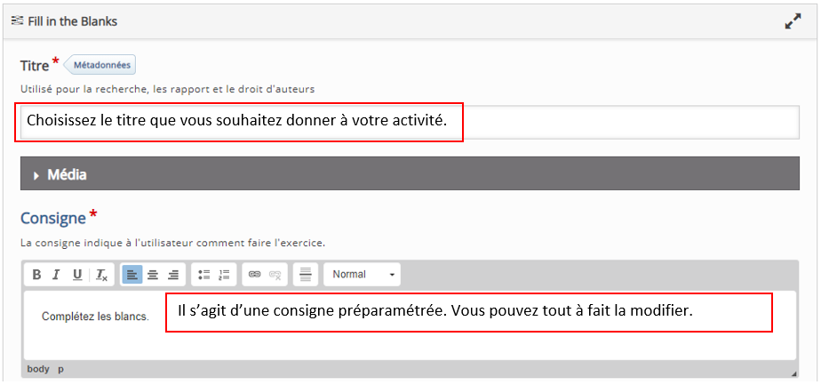
Juste en dessous, vous serez en mesure d'écrire directement le contenu de l'activité : 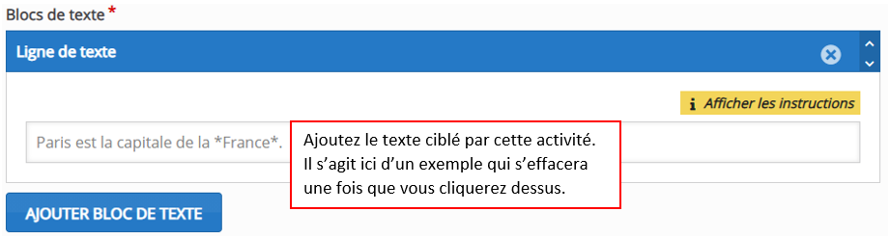
Si vous souhaitez davantage d'espaces de texte, cliquez sur le bouton 'Ajouter bloc de texte'. La limite d'affichage des blocs de texte est de 30, et chaque bloc peut contenir beaucoup de texte. Pour savoir comment paramétrer votre activité (ajouter les espaces à trouver, ajouter et séparer les différentes réponses possibles), vous pouvez cliquer sur 'Afficher les instructions'.

Comme dans la majorité des activités proposées par H5P, vous serez également en mesure d'ajouter de la rétroaction en dépliant l'onglet 'Feedback général'. Si vous souhaitez en ajouter, vous n'aurez qu'à ajouter le nombre d'intervalles souhaité ainsi que le commentaire associé.
Dans l'onglet suivant 'Options générales', vous aurez la possibilité de paramétrer le comportement de votre activité (possibilité de recommencer l'activité, accepter correction immédiate, etc).
Dans le dernier onglet 'Modifications des textes et traductions', vous pouvez choisir la langue de votre activité ainsi que de modifier les éléments de texte visibles dans votre activité.

Plus concrètement
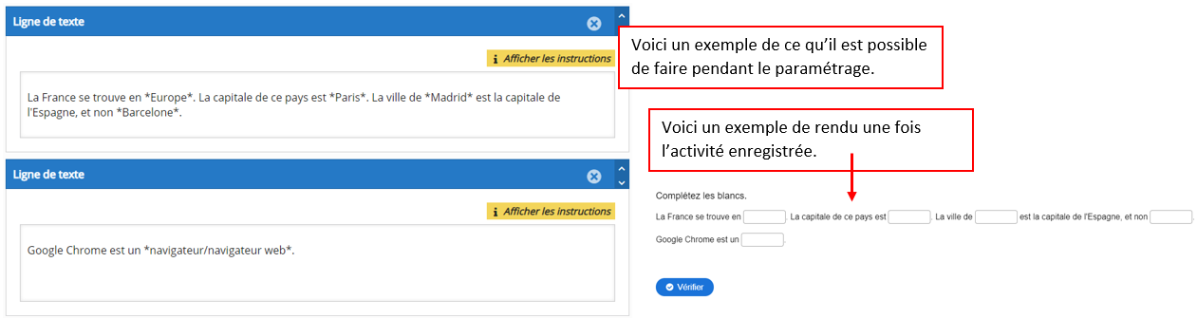
Une fois que vous avez ajouté et paramétré le contenu de votre activité, voici un exemple de résultat qui s'affichera (voir capture) : 

